PRESSEMITTEILUNG

Berlin / Hamburg / Osnabrück / Ulm / Düsseldorf, 26. Februar 2013

Thermo King Händler starten „Hygiene-Offensive“
Vorbereitung auf die Sommersaison 2013: Diverse Service-Programme in Planung

Ab Frühjahr 2013 steht das Thema Transporthygiene bei Thermo King im Fokus. Im Vorfeld der anstehenden Hochsaison für Kühltransporte bereiten die deutschen Thermo King-Händler diverse Hygieneservice-Pakete für ihre Kunden vor. Gleichzeitig wollen die Dienstleister ihre Kundschaft mit Beratungs- und Schulungsangeboten für das Thema sensibilisieren. Im After-Sales-Service bieten alle Thermo King-Händler neben einer Basisreinigung von Kondensatoren eine professionelle Innenraumreinigung mit modernem Equipment. Darüber hinaus offerieren die tkv Transport-Kälte-Vertrieb GmbH sowie die EURAM GmbH eine umfassende Verdampfer- und Innenreinigung sowie Desinfektion des Kühlkoffers nach HACCP-Kriterien. Diese Dienstleitung nach DIN 10516 ist von externen Transportkälte-Gutachtern zertifiziert. Einen vergleichbaren Service wird auch der Thermo King-Händler Große Kracht noch in diesem Jahr für das TK-Servicegebiet im Nordwesten einführen. Teil der diesjährigen „Hygiene-Offensive“ sind auch Fahrerschulungen, die über die Ulmer „tkv Akademie“ laufen, und ab diesem Jahr erstmals bundesweit über alle Thermo King-Händler buchbar sind. Informationen und Produktangebote erhalten Interessenten bei allen fünf deutschen Thermo King-Händlern: tkv Transport-Kälte-Vertrieb GmbH (Ulm), die EURAM GmbH (Haan bei Düsseldorf), die Josef Große Kracht GmbH & Co. KG (Osnabrück), die Transportkühlung Thermo King GmbH (Hamburg) sowie die Thermo King Berlin Transportkälte GmbH.

Die fachgerechte Reinigung des kompletten Laderaumes sowie von Bauteilen wie Kondensatoren sorgt zum einen für die geforderte Hygiene. Zum anderen trägt ein gereinigtes und perfekt gewartetes Kühlsystem zu einer deutlichen Energieeinsparung bei. Denn ein verschmutztes Kühlgerät verbraucht nachweislich deutlich mehr Kraftstoff als ein gereinigtes Aggregat. „Die Thermo King-Händler bieten mit ihren diversen Hygieneservice-Programmen für alle Kundenbedürnisse passende Lösungen“, sagt Katrin Koch, die Sprecherin des deutschen Thermo King-Netzwerks. „Diese reichen von der Basisreinigung des Kondensators mit dem Spezialmittel ,Thermo King Climador’ bis hin zur umfassenden Reinigung des Laderaumes“. Für Kunden mit besonders hohen Ansprüchen an die Fahrzeughygiene, zum Beispiel aus der Fleischwirtschaft, bieten einzelne Thermo King-Händler wie EURAM und tkv Transport-Kälte-Vertrieb einen sogenannten HACCP-Kundendienst. Er umfasst neben der Verdampfer- und Innenreinigung sowie Desinfektion des Kühlkoffers nach HACCP-Kriterien auf Wunsch auch eine Abklatschprobe vom Innenraum. Diese wird zum Nachweis von eventuellem Hefe- oder Schimmelpilzbefall durchgeführt.

Bildmaterial:

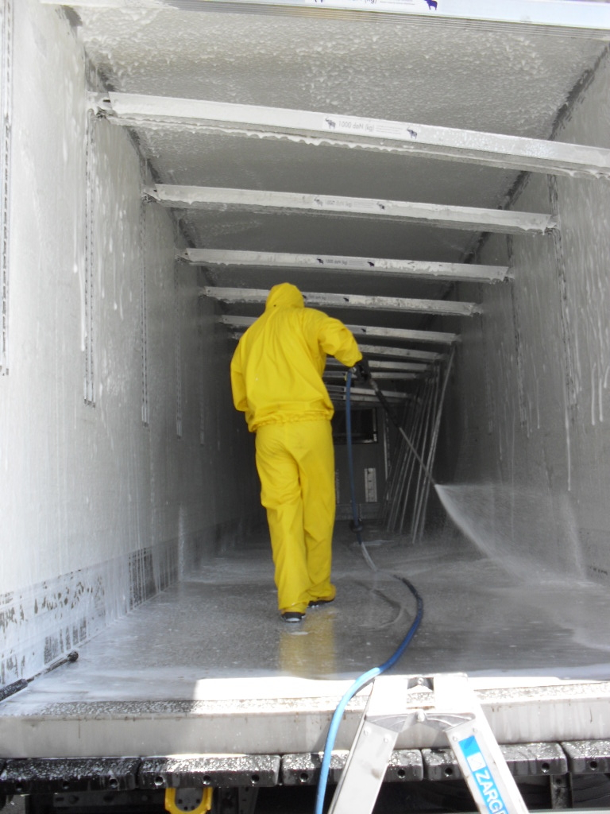
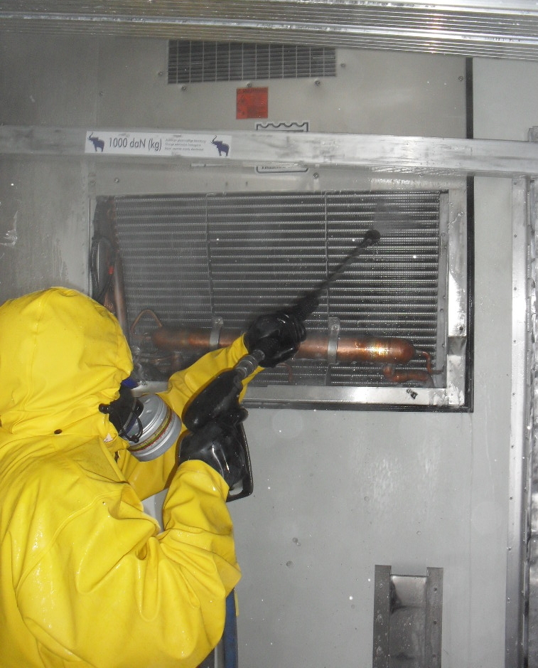
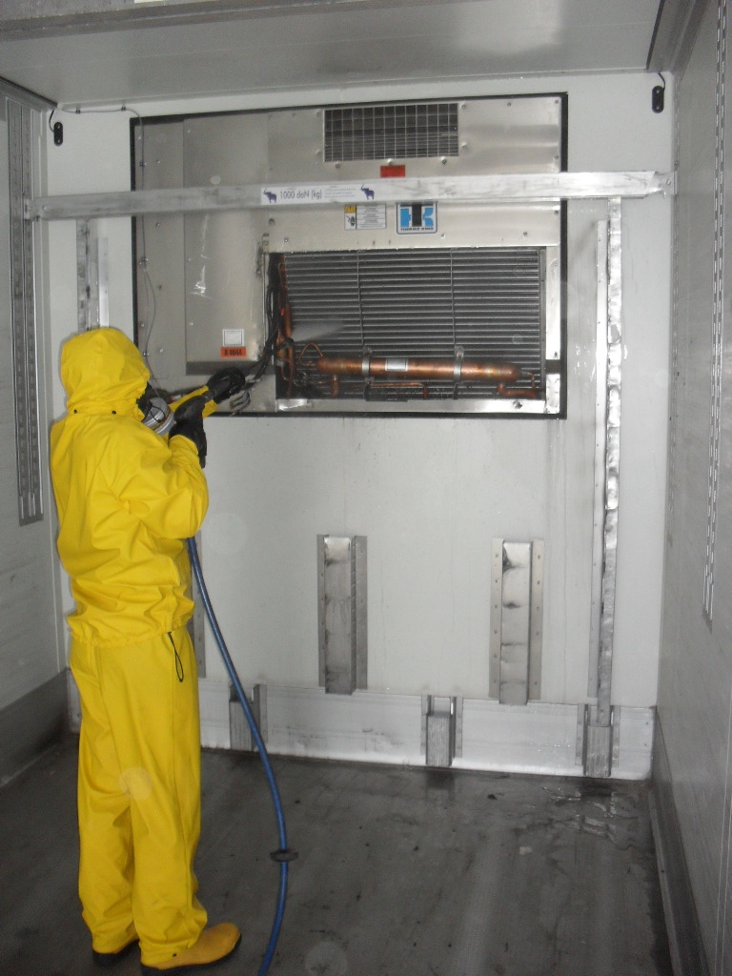

Professionelle Reinigung der Innenwände (links) und des Kühlaggregates (Mitte und rechts)

Bildquelle: tkv Transport-Kälte-Vertrieb GmbH

Bildmaterial inkl. Bildunterschriften finden Sie auf der Homepage www.press-n-relations.de im Anhang der dort publizierten Meldung (Rubrik „News“).

Ansprechpartner Thermo King Händlernetzwerk:  Josef Große Kracht GmbH & Co. KG  Katrin Koch – Marketing  Gesmolder Str. 44  49084 Osnabrück  Tel. 0 541 58473-0  Fax 0 541 58473-51  kk@grosse-kracht.de  www.grosse-kracht.de | Pressearbeit:  Press’n’Relations GmbH  Bruno Lukas  Magirusstraße 33  89077 Ulm  Telefon: 0731-9628717  Telefax: 0731-9628797  blu@press-n-relations.de  www.press-n-relations.de

Weitere Informationen:
tkv Transport-Kälte-Vertrieb GmbH  – Thermo King Süd  Himmelweiler 9  89081 Ulm-Nord  Tel. 0731 - 96643-0  Fax 0731 - 96643-40  info@thermoking-sued.de  www.thermoking-sued.de | Thermo King Berlin Transportkälte GmbH  Rudolf Diesel Straße 4  16356 Ahrensfelde  Tel. 030 94002-0  Fax 030 94002-10  info@thermoking-berlin.de  www.thermoking-berlin.de | Josef Große Kracht  GmbH & Co. KG  Gesmolder Str. 44  49084 Osnabrück  Tel. 0 541 58473-0  Fax 0 541 572925  osnabrueck@grosse-kracht.de  www.grosse-kracht.de
Transportkühlung Thermo King GmbH  Porgesring 24  22113 Hamburg  Tel. 0 4105 68660  Fax 0 4105 604 46  info@thermoking-hamburg.de  www.thermoking-hamburg.de | EURAM GmbH  Landstraße 15 – 17  42781 Haan  Tel. 0 2129 9336-0  Fax 0 2129 9336-26  euram@euram.de  www.euram.de

Thermo King Berlin Transportkälte GmbH
Mit 38 Mitarbeitern und vier Standorten deckt die Thermo King Berlin Transportkälte GmbH den Großraum Berlin ab und ist zudem in Magdeburg/Sachsen-Anhalt vertreten. Der autorisierte Thermo King-Händler betreut Kunden mit Kühlanlagen für Truck und Trailer, Klimaanlagen für Schienenfahrzeuge sowie Busse und bietet einen umfassenden Transportkälte-Service. Ein weiterer Unternehmensbereich umfasst Luftkompressoren und Pumpen für SILU-Fahrzeuge der Marke GHH Rand.

Über tkv* Transport-Kälte-Vertrieb GmbH – Thermo King Süd
Die tkv* Transport-Kälte-Vertrieb GmbH steht hinter der Marke Thermo King Süd und wurde 1971 in Ulm gegründet. Als Transportkälte-Spezialist und autorisierter Thermo King-Händler vertreibt tkv* hochwertige Transportkühlaggregate und Klimaanlagen für Nutzfahrzeuge. Darüber hinaus bietet das Unternehmen mit 116 Mitarbeitern an vier Standorten in Ulm, München, Stuttgart und Nürnberg ein breites Spektrum an Dienstleistungen rund um die Transportkühlung an. Mit den Niederlassungen und derzeit 15 mobilen Service-Fahrzeugen deckt Thermo King Süd den gesamten süddeutschen Raum ab und zählt hier zu den führenden Dienstleistern.

Euram GmbH
Die Euram GmbH aus Haan bei Düsseldorf ist mit derzeit 70 Mitarbeitern seit Mitte der 70er Jahre autorisierter Thermo King-Händler für Kühlaggregate und unterhält aktuell acht eigene Standorte für den Verkauf und Service von Thermo King-Aggregaten und Zubehör. Zum After-Sales-Service gehört auch ein umfassender Mobilservice mit 13 mobilen Einheiten, die über das Internet abgerufen werden können. Neben Thermo King-Produkten vertreibt das Unternehmen in den Niederlassungen Frankfurt und Saarbrücken zudem GHH-Kompressoren aus dem Hause Ingersoll Rand. Darüber hinaus ist die Euram GmbH offizieller Airval Partner für Deutschland im Bereich Standklimageräte mit 220 Volt.

Josef Große Kracht GmbH & Co. KG
Die in Osnabrück ansässige Josef Große Kracht GmbH & Co. KG mit derzeit 110 Mitarbeitern ist für den nordwestdeutschen Raum seit 1979 autorisierter Vertragshändler von Thermo King. Neben einem umfassenden Produkt- und Dienstleistungsspektrum im Bereich stationärer Kälte mit 60 Mitarbeitern hat sich das Unternehmen auch auf mobile Kältelösungen spezialisiert (50 Mitarbeiter in letzterem Bereich). Für Kühlaggregate der Marke Thermo King bietet Große Kracht einen After-Sales-Service auch im Rahmen von Wartungsverträgen. Isolierausbauten, Busklimatisierung und Telematiksysteme runden das Spektrum im Segment mobile Kälte ab.

Transportkühlung Thermo King GmbH
Mit vier Niederlassungen und insgesamt 37 Mitarbeitern hat sich die Transportkühlung Thermo King GmbH auf den Vertrieb und Service von Thermo King-Kühlaggregaten im Raum Hamburg/Schleswig-Holstein, Bremen und Rostock spezialisiert. Damit ist der autorisierte Thermo King-Partner der Haupthändler im norddeutschen Raum. Neben dem After-Sales-Service für Kühlmaschinen vermittelt das Unternehmen regionale Partner für umfangreiche Kühlfahrzeugreparaturen.

